臺北醫學大學今日北醫-TMU Today: 北醫大姊妹校～日本東京齒科大學 120週年... Page 1of 2
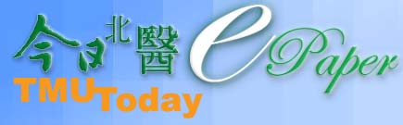
北醫大姊妹校～日本東京齒科大學120週年校慶
蘇慶華副校長及林哲堂院長於 5月20日，率領口腔醫學院師生一行人 20餘位，專程赴日參加北醫大姊妹校「東京齒科大學」120週年校慶。並於 21日上午參訪東京齒科大學校園， 22日上午則參加該校校慶慶典。
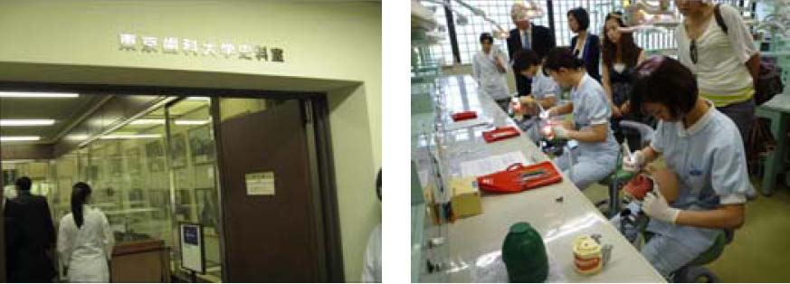
【圖：左為東京齒科大學史料室，右為該校學生上課情形】
本校參訪代表還有：口腔衛生學系王蔚南主任、牙體技術學系沈永康主任、口腔衛生學系蔡恒惠教授、牙醫學系蔡吉陽副教授、牙醫學系柯恩生助理教授及鄧乃嘉助理教授、口腔衛生學系黃詠愷助理教授、院秘書李薇芳小姐、牙醫學系研究生及口腔衛生學系學生等。
5月21（星期五）上午，校方精心規劃了兩條參訪校園的路線：一為牙醫學系組，參訪各研究室及臨床各專業分科；二為口腔衛生學組，參訪學生上課情形及加入分組討論，並實地學習其學生之口腔衛生照護指導課程。參訪結束後，並於會議室與齒科副校長及牙醫研究所長及多位教師座談，雙方分享課業、研究、臨床之經驗。
當日下午，由蘇慶華副校長與林哲堂院長代表北醫大出席東齒大姊妹校之座談會，蘇副校長以流利的英文，介紹北醫大及國際交流情形，與會中還與其他六所姊妹校及友誼學校交流分享，亦結識了國際友人。
5月22（星期六）為東京齒科大學 120週年校慶之慶典，該校假東京帝國大飯店舉行，邀請日本國內外貴賓及友人出席參加，慶祝活動場面盛大隆重，日本親王三笠宮殿下伉儷亦蒞臨會場，宴會從下午 2點一直進行至晚上 9點，宴會中亦邀請東京齒科大學校長金子讓教授，來臺參加北醫大 50週年之校慶活動，並代表姊妹校於校慶典禮上祝賀詞。（文/口腔醫學院）
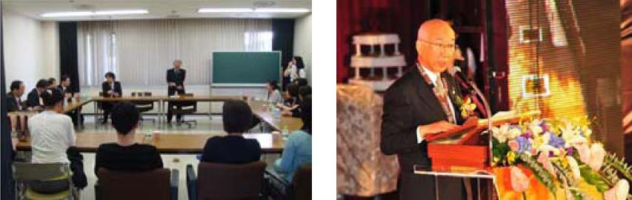
【圖：左為東京齒科大學教授為本校參訪團進行簡介，右為東京齒科大學校長金子讓教授也專程來臺參加本校 50週年校慶】
由 joycechin 發表於 June 30, 2010 06:30 PM

http://blog.tmu.edu.tw/tmubt/008801.html
2010/9/28
收藏此文：


臺
北
醫
學
大
學
今
日
北
醫
-TMU Toda
y
:
北
醫
大
姊
妹
校
～
日
本
東
京
齒
科
大
學

120
週
年
... Pa
g
e 2of 2

«
護理教育兩場跨國論壇：「因應慢性化與失能之創新護理照護」及「慢性病時代之高等護理教育新挑戰」

| 回
到電子報首頁
|
本校口腔醫學院與「日本大阪齒科大學」締結姊妹學院簽約典禮
http://blog.tmu.edu.tw/tmubt/008801.html
2010/9/28
»

